МИНИСТЕРСТВО НАУКИ И ВЫСШЕГО ОБРАЗОВАНИЯ РОССИЙСКОЙ ФЕДЕРАЦИИ
РОССИЙСКИЙ ГОСУДАРСТВЕННЫЙ УНИВЕРСИТЕТ НЕФТИ И ГАЗА (НАЦИОНАЛЬНЫЙ ИССЛЕДОВАТЕЛЬСКИЙ УНИВЕРСИТЕТ) ИМЕНИ И.М. ГУБКИНА
Кафедра бурения нефтяных и газовых скважин

ДОМАШНЕЕ ЗАДАНИЕ № 1
по дисциплине «Технология бурения скважин»
Тема: «Проектирование конструкции скважины»
Вариант № 17

Выполнил: студент группы РТ‑23‑12
Фамилия И.О.

Преподаватель: доцент, к.т.н.
Балицкий В.П.

Москва 2026

ВВЕДЕНИЕ
В работе по заданным геологическим условиям проектируется конструкция нефтяной скважины глубиной 2100 м: определяются число и глубины спуска обсадных колонн, интервалы их цементирования, диаметры колонн и долот; результат сравнивается с подбором диаметров по зарубежной методике. Расчёты выполнены в Excel (прилагаемый файл).

1 Исходные данные и индексы давлений

1.1 Исходные данные
Назначение скважины — нефтяная; глубина — 2100 м; диаметр эксплуатационной колонны — 114,3 мм. В интервале 0–250 м залегают неустойчивые породы, склонные к поглощениям. Разрез и давления — в таблице 1; давления отнесены к подошве интервала.
Таблица 1 – Горные породы и пластовые давления
Порода | Интервал, м | Пластовое давление, МПа | Давление поглощения, МПа
алевролит | 0–800 | 8,0 | 9,6
глина голубая | 800–1000 | 8,8 | 12,5
песчаник | 1000–1900 | 23,8 | 28,5
известняк | 1900–2100 | 27,3 | 30,5

1.2 Расчёт индексов давлений
Индекс пластового давления (коэффициент аномальности) и индекс давления поглощения:
$$K_{F}=\frac{P_{F}}{ρ_{w}⋅g⋅z}, \left(1\right)$$
$$K_{FR}=\frac{P_{FR}}{ρ_{w}⋅g⋅z}, \left(2\right)$$
где $P_{F}$, $P_{FR}$ — пластовое давление и давление поглощения, Па; $ρ_{w}=1000$ кг/м³ — плотность воды; $g=\text{9,81}$ м/с²; $z$ — глубина, м.
Относительная плотность бурового раствора по Правилам безопасности [4, п. 2.7.3.3]:
$$ρ_{R}=K_{S}⋅K_{F}, \left(3\right)$$
где $K_{S}$ — коэффициент безопасности, равный 1,1 в интервале 0–1200 м и 1,05 ниже 1200 м (превышение гидростатического давления над пластовым не менее 10 и 5 % соответственно).
Например, для известняка (1900–2100 м):
$$K_{F}=\frac{\text{27,3}⋅{10}^{6}}{1000⋅\text{9,81}⋅2100}=\text{1,325}, K_{FR}=\frac{\text{30,5}⋅{10}^{6}}{1000⋅\text{9,81}⋅2100}=\text{1,481}, ρ_{R}=\text{1,05}⋅\text{1,325}=\text{1,391}.$$
Песчаник (1000–1900 м) пересекает глубину 1200 м, поэтому разбит на участки 1000–1200 и 1200–1900 м с разными $K_{S}$. Результаты — в таблице 2 (плотность раствора $ρ_{m}=ρ_{R}⋅ρ_{w}$).
Таблица 2 – Результаты расчёта индексов давлений
Интервал, м | $K_{F}$ | $K_{FR}$ | $K_{S}$ | $ρ_{R}$ | $ρ_{m}$, кг/м³
0–800 | 1,019 | 1,223 | 1,10 | 1,121 | 1121
800–1000 | 0,897 | 1,274 | 1,10 | 0,987 | 987
1000–1200 | 1,277 | 1,529 | 1,10 | 1,405 | 1405
1200–1900 | 1,277 | 1,529 | 1,05 | 1,341 | 1341
1900–2100 | 1,325 | 1,481 | 1,05 | 1,391 | 1391
Глины (800–1000 м) имеют пластовое давление ниже гидростатического ($K_{F}=\text{0,897}$); расчётная $ρ_{R}=\text{0,987}$ для них не применяется — интервал проходится раствором вышележащих пород.

2 Число и глубины спуска обсадных колонн

2.1 Совмещённый график давлений
Совмещённый график давлений (рисунок 1) показывает изменение $K_{F}$, $K_{FR}$ и $ρ_{R}$ по глубине. Весь необсаженный ствол бурится раствором одной плотности, которая должна удовлетворять условию
$$K_{F}<ρ_{R}<K_{FR} \left(4\right)$$
одновременно для всех вскрытых интервалов. Интервалы, для которых такой плотности не существует, разделяются обсадной колонной.
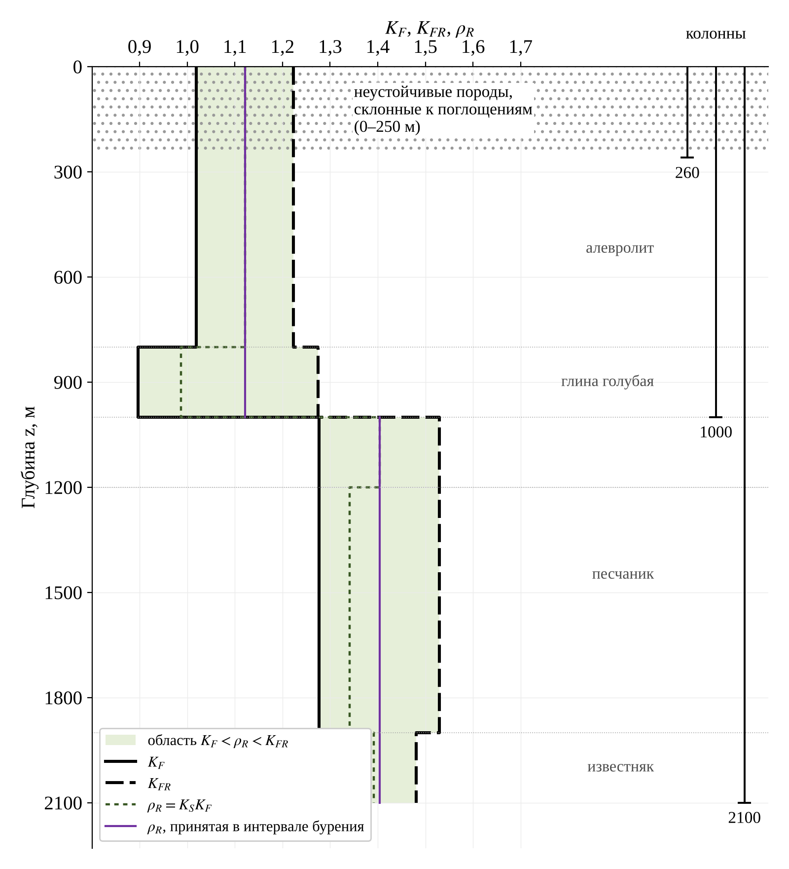
Рисунок 1 – Совмещённый график давлений
Из графика видно, что для бурения песчаника и известняка (1000–2100 м) требуется $ρ_{R}=\text{1,405}$, что превышает индексы давления поглощения пород выше 1000 м (1,223 и 1,274). С другой стороны, раствор, допустимый для интервала 0–1000 м ($ρ_{R}=\text{1,121}$), легче, чем требуется для песчаника ($K_{F}=\text{1,277}$), — при его вскрытии возникнет нефтегазоводопроявление. Таким образом, условия бурения интервалов 0–1000 и 1000–2100 м несовместимы.

2.2 Принятая конструкция
- Кондуктор спускается на глубину 260 м — на 10 м ниже подошвы неустойчивых пород (250 м), чтобы перекрыть зону возможных поглощений и обвалов.
- Промежуточная колонна спускается на глубину 1000 м — до кровли песчаника с аномально высоким пластовым давлением; башмак устанавливается в непроницаемых глинах. Спуск ниже 1000 м недопустим: бурение песчаника раствором $ρ_{R}=\text{1,121}$ приведёт к проявлению.
- Эксплуатационная колонна спускается до забоя — 2100 м.
Таблица 3 – Плотность бурового раствора по интервалам бурения
Интервал бурения, м | Под колонну | $ρ_{R}$ | $ρ_{m}$, кг/м³ | Проверка (4)
0–260 | кондуктор | 1,121 | 1121 | 1,019 < 1,121 < 1,223
260–1000 | промежуточную | 1,121 | 1121 | 1,019 < 1,121 < 1,223
1000–2100 | эксплуатационную | 1,405 | 1405 | 1,325 < 1,405 < 1,481

3 Интервалы цементирования
Интервалы цементирования определены по Правилам безопасности [4, п. 2.7.4.10–2.7.4.11]: кондуктор цементируется до устья; для нефтяных скважин тампонажный раствор поднимается не менее чем на 150 м над башмаком предыдущей колонны и над кровлей продуктивного горизонта; цементное кольцо должно быть сплошным.
Таблица 4 – Интервалы цементирования обсадных колонн
Колонна | Глубина спуска, м | Кровля цемента, м | Обоснование
Кондуктор | 260 | 0 | до устья
Промежуточная | 1000 | 110 | 260 − 150 = 110 м
Эксплуатационная | 2100 | 850 | 1000 − 150 = 850 м
Цемент за эксплуатационной колонной (850–2100 м) перекрывает продуктивный известняк с запасом 1050 м над кровлей (требуется не менее 150 м) и песчаник с АВПД; интервал 850–1000 м обеспечивает перекрытие с промежуточной колонной.

4 Диаметры долот и обсадных колонн

4.1 Расчёт диаметров
Диаметры определяются последовательно снизу вверх. Расчётный диаметр долота:
$$D_{B}=d_{m}+2Δ, \left(5\right)$$
где $d_{m}$ — наружный диаметр муфты обсадной трубы ОТТМ по ГОСТ 632-80 [2], мм; $Δ$ — минимальный радиальный зазор между муфтой и стенкой скважины [1] (8 мм для колонн 114–127 мм, 13 мм для 168–245 мм, 18 мм для 273–299 мм). Диаметр долота принимается по ГОСТ 20692-2003 [3] — ближайший не меньший. Внутренний диаметр вышележащей колонны должен пропускать это долото:
$$d_{i}≥D_{B}+2δ, \left(6\right)$$
где $δ=5$ мм — минимальный зазор между долотом и внутренней стенкой колонны.
Таблица 5 – Расчёт диаметров колонн и долот
Величина | Эксплуатационная | Промежуточная | Кондуктор
Требуемый $d_{i}$ по (6), мм | — | ≥ 156,0 | ≥ 232,3
Наружный диаметр $D$, мм | 114,3 | 177,8 | 273,1
Толщина стенки / внутр. диаметр, мм | — | 9,2 / 159,4 | 10,2 / 252,7
Диаметр муфты $d_{m}$, мм | 127,0 | 194,5 | 298,5
Зазор $Δ$, мм | 8 | 13 | 18
$D_{B}$ по (5), мм | 143,0 | 220,5 | 334,5
Долото по ГОСТ 20692, мм | 146,0 | 222,3 | 349,2
Пояснения к таблице 5. Для промежуточной колонны трубы 168,3 мм не проходят (d ≤ 153,7 мм < 156,0 мм); у труб 177,8 мм проход долота 146,0 мм обеспечивают толщины стенки 6,9…10,4 мм, принята 9,2 мм. Для кондуктора трубы 244,5 мм не проходят (d ≤ 228,7 мм < 232,3 мм), принята колонна 273,1 мм со стенкой 10,2 мм. Толщины стенок предварительные и уточняются расчётом колонн на прочность.

4.2 Схема конструкции скважины
Схема конструкции приведена на рисунке 2 в обозначениях, принятых на практических занятиях [1].
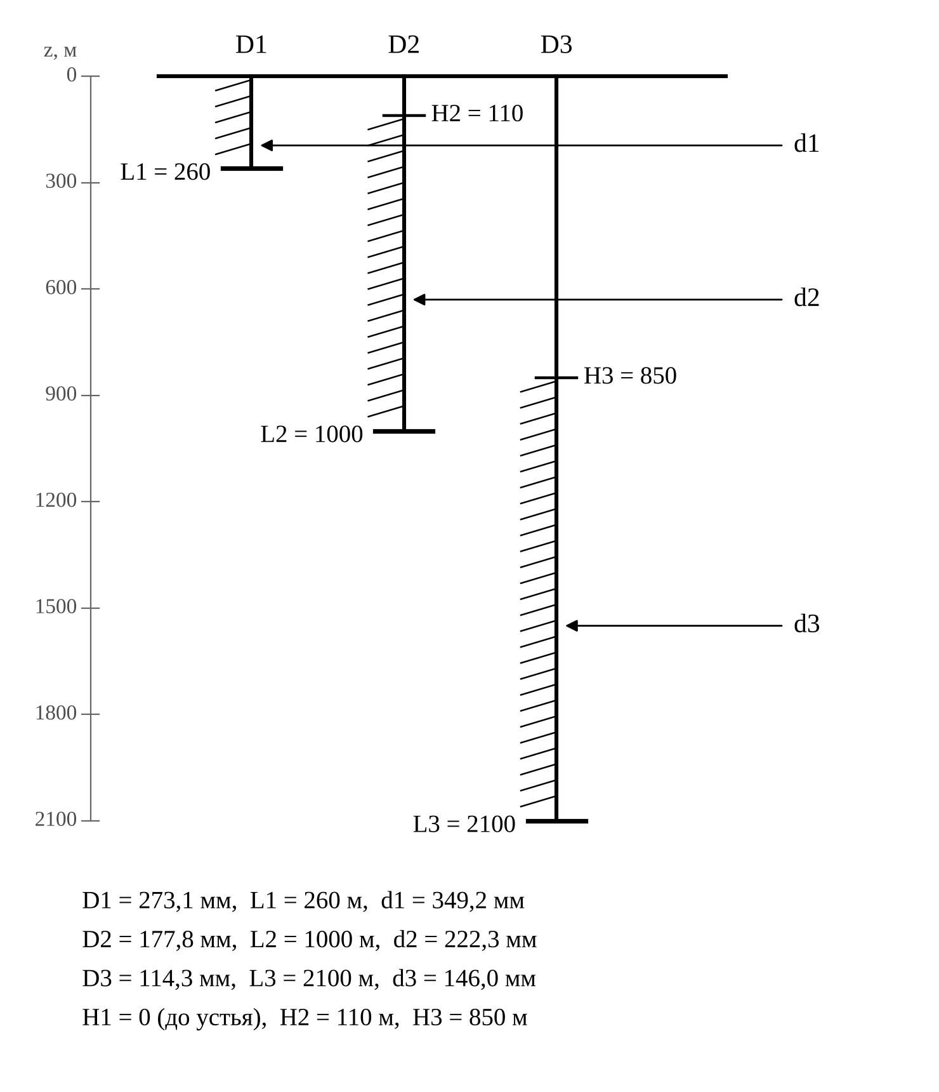
Рисунок 2 – Схема конструкции скважины

5 Проверка по зарубежной методике
Зарубежная методика подбирает диаметры по схеме соответствия обсадных колонн и долот [1], двигаясь от эксплуатационной колонны (рисунок 3). Использованы стрелки стандартного зазора (Standard); размеры переведены из дюймов в миллиметры.
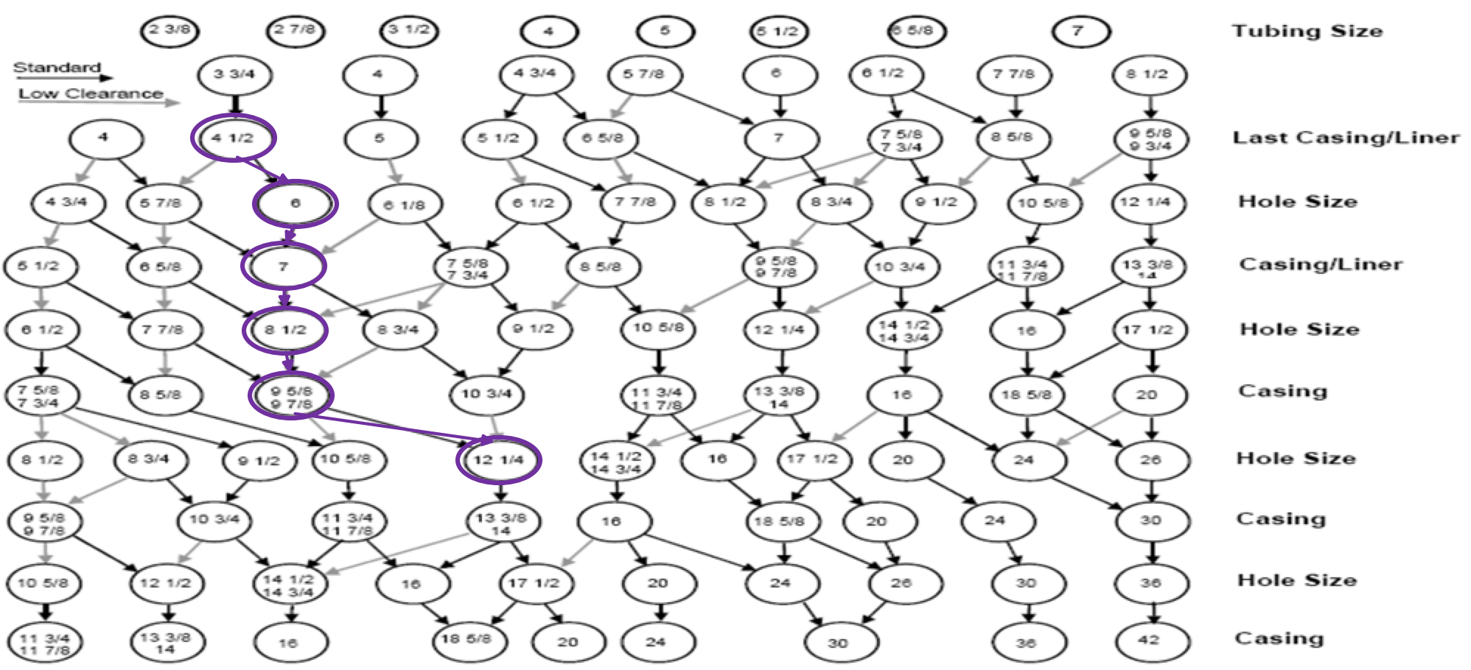
Рисунок 3 – Схема подбора диаметров по зарубежной методике
Таблица 6 – Сравнение отечественной и зарубежной методик
Колонна | Отечественная: колонна / долото, мм | Зарубежная: колонна / долото, мм
Эксплуатационная | 114,3 / 146,0 | 114,3 (4 1/2”) / 152,4 (6”)
Промежуточная | 177,8 / 222,3 | 177,8 (7”) / 215,9 (8 1/2”)
Кондуктор | 273,1 / 349,2 | 244,5 (9 5/8”) / 311,2 (12 1/4”)
Зарубежная методика даёт такие же диаметры эксплуатационной и промежуточной колонн. Расхождение возникает под промежуточной колонной: долото 8 1/2” (215,9 мм) оставляет между муфтой 194,5 мм и стенкой скважины зазор 10,7 мм, что меньше нормативных 13 мм, поэтому по отечественной методике выбрано долото 222,3 мм. Оно не проходит в колонну 244,5 мм (её наибольший внутренний диаметр 228,7 мм), отсюда кондуктор 273,1 мм вместо 244,5 мм и долото 349,2 мм вместо 311,2 мм. Под эксплуатационную колонну зарубежная схема даёт, наоборот, большее долото — 152,4 мм (такого диаметра нет в ГОСТ 20692-2003).
Следовательно, результат зарубежной методики аналогичен отечественному для двух нижних колонн, а для верхней части скважины она даёт более компактную конструкцию за счёт меньших допускаемых зазоров. Отечественная методика консервативнее: большие зазоры облегчают спуск колонн и улучшают качество цементирования.

ЗАКЛЮЧЕНИЕ
Для нефтяной скважины глубиной 2100 м (вариант № 17) получены следующие результаты:
- плотность бурового раствора: $ρ_{R}=\text{1,12}$ (1121 кг/м³) в интервале 0–1000 м и $ρ_{R}=\text{1,40}$ (1405 кг/м³) в интервале 1000–2100 м;
- конструкция из трёх колонн: кондуктор 273,1 мм на 260 м (долото 349,2 мм), промежуточная 177,8 мм на 1000 м (долото 222,3 мм), эксплуатационная 114,3 мм на 2100 м (долото 146,0 мм);
- интервалы цементирования: 0–260, 110–1000 и 850–2100 м;
- по зарубежной методике совпадают две нижние колонны, кондуктор получается меньше — 244,5 мм.

СПИСОК ИСПОЛЬЗОВАННЫХ ИСТОЧНИКОВ
- Проектирование конструкции скважины: материалы практического занятия № 1 по дисциплине «Технология бурения скважин». — М.: РГУ нефти и газа (НИУ) имени И.М. Губкина, кафедра бурения нефтяных и газовых скважин.
- ГОСТ 632-80. Трубы обсадные и муфты к ним. Технические условия.
- ГОСТ 20692-2003. Долота шарошечные. Технические условия.
- Правила безопасности в нефтяной и газовой промышленности (ПБ 08-624-03).

